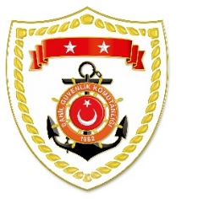

**T.C.**

**İÇİŞLERİ BAKANLIĞI**

**Sahil Güvenlik Komutanlığı**

**GÜNCEL FAALİYETLER**

**16 Kasım 2023**

**SG Akdeniz Bölge Komutanlığı**

|  |  |  |  |  |  |
| --- | --- | --- | --- | --- | --- |
| **S.NU** | **TARİH** | **TESPİT** | **UYGULANAN İDARİ PARA CEZASI MİKTARI (TL)** | **CEZANIN KESİLDİĞİ**  **İL/İLÇE-MEVKİİ** | **AÇIKLAMA** |
| 1 | 16 Kasım 2023 | Gerçek kişiler için su ürünleri ruhsat tezkeresini ilgililere göstermemek. (3 İşlem) | 9.930 | HATAY/Samandağ | Toplam 3 işlemde 9.930 TL idari para cezası uygulanmıştır. |